**青海跨界分离技术有限公司**

Qinghai Transcend Separation & Extraction Tech CO. Ltd

**提锂吸附剂产品**

**打造全球铝系和锰系锂吸附剂标杆企业**

科技推动变革

创新引领未来

**目 录**

**一、公司介绍**

**二、产品优势**

**三、应用案例**

**四、合作联系**

**01公司介绍**

青海跨界分离技术有限公司成立于2018年4月，注册资金2747.143万元，占地面积40000余平方米，坐落于中国盐湖城——青海省格尔木市，是中国唯一同时拥有铝系、锰系锂吸附剂研发、生产和销售的创新企业，已建成年产8000吨铝系、3000吨锰系吸附剂产线，是盐湖提锂技术开发与应用的青海省科技型企业、高新技术企业。

2023年，公司已通过ISO9001国际质量管理体系认证，秉承“质量第一、客户满意、共创卓越品质”的管理理念，做好售前、售中、售后技术服务，同年获得《青海省市场质量信用A级企业》殊荣，充分证明了青海跨界在履约能力、客户信任、综合实力、诚信水平等方面均得到了用户和市场的高度认可。

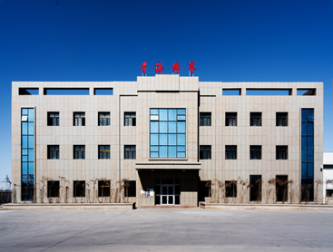

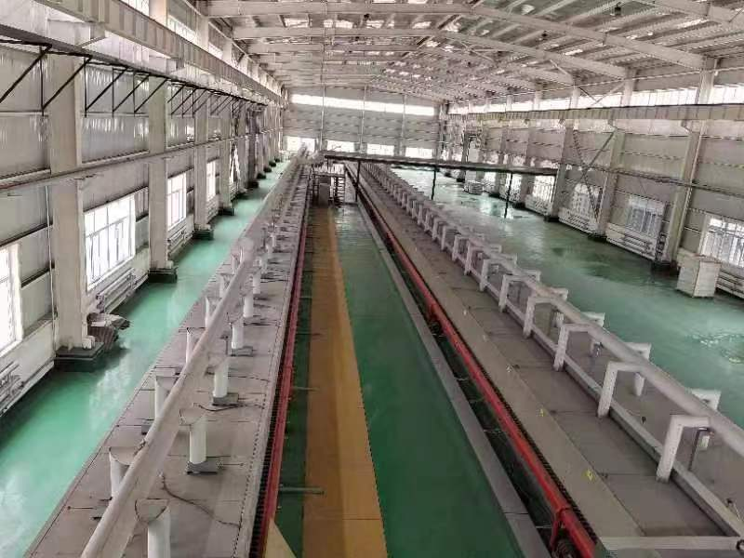

**公司荣誉**

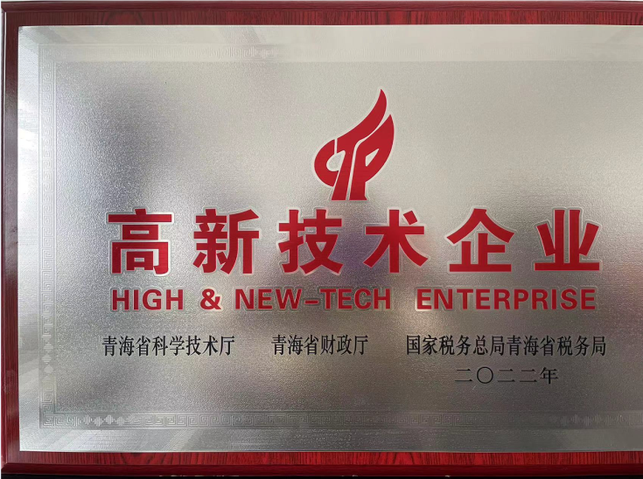 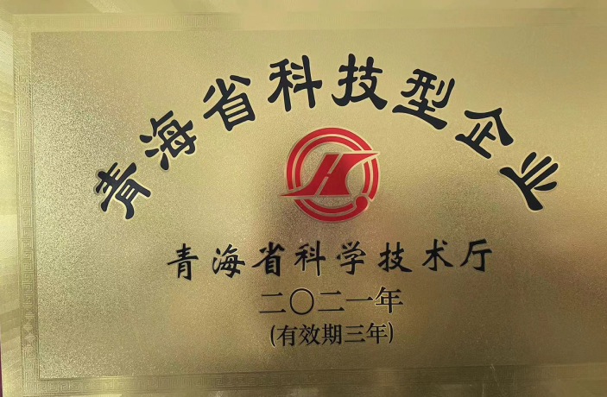

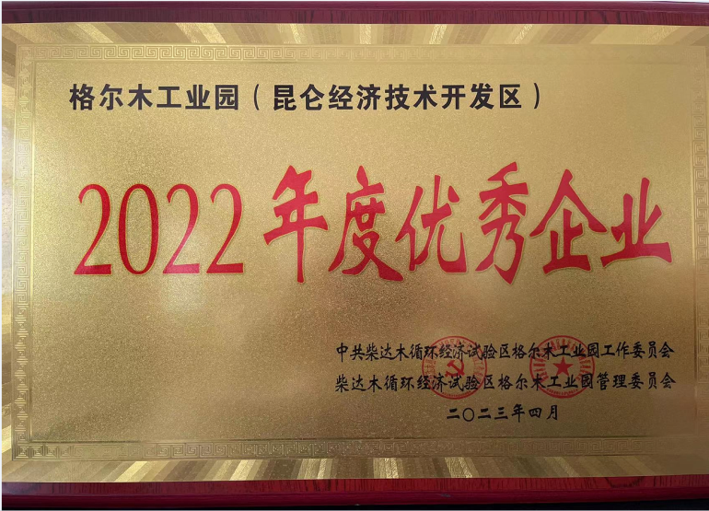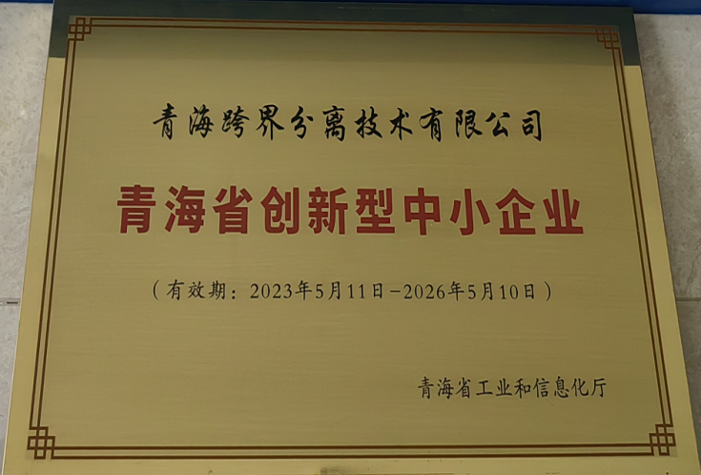

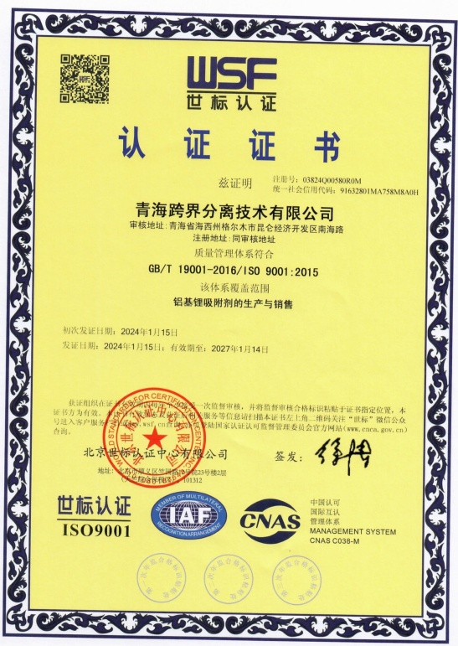

**主营业务：盐湖提锂吸附剂生产与销售、提供盐湖提锂工程项目整体技术方案、产品与工艺技术服务**

**应用领域：盐湖提锂、医药、化工领域吸附分离**

**领先技术：四代铝系锂吸附剂、六代锰系锂吸附剂**

**02产品优势**

**1、产品研发历程**

2014年，公司开始盐湖提锂吸附剂的研究；

2018年，成功开发首代锰基锂吸附剂产品；

2019年，成功开发首代铝基锂吸附剂产品，同时拥有自主开发西藏、青海、国外盐湖成套提锂工艺技术方案；

2023年，已建成8000吨铝基锂吸附剂（LAS）、3000吨锰基锂吸附剂（LMS）各两条生产线，成功实现量产，实现了当年投资、当年生产、当年销售、当年盈利的战略目标；

现已形成第四代LAS铝基和第六代LMS锰基锂吸附剂产品。

**2、产品简介**

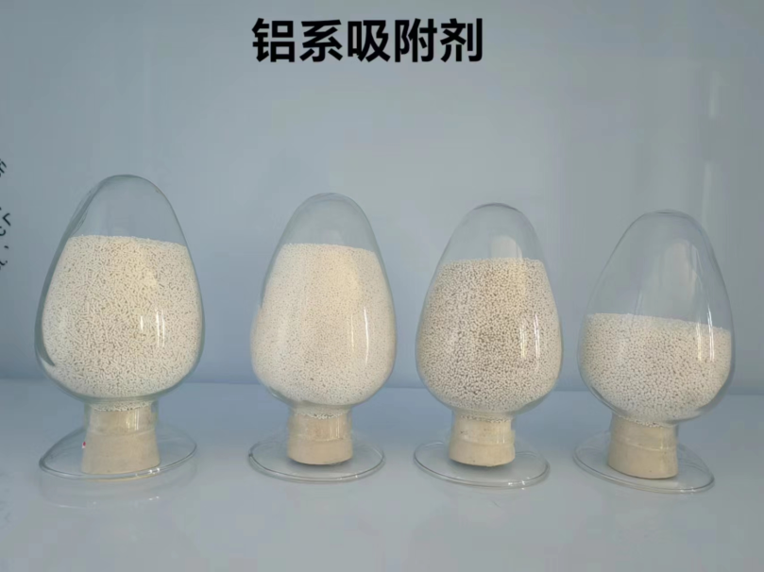

铝系吸附剂是一种以含铝化合物作为结构骨架的锂吸附分离材料，产品外观为白色至乳白色球状颗粒，可用于含锂溶液中锂元素的分离提取，是目前应用范围最广的一类吸附剂产品。

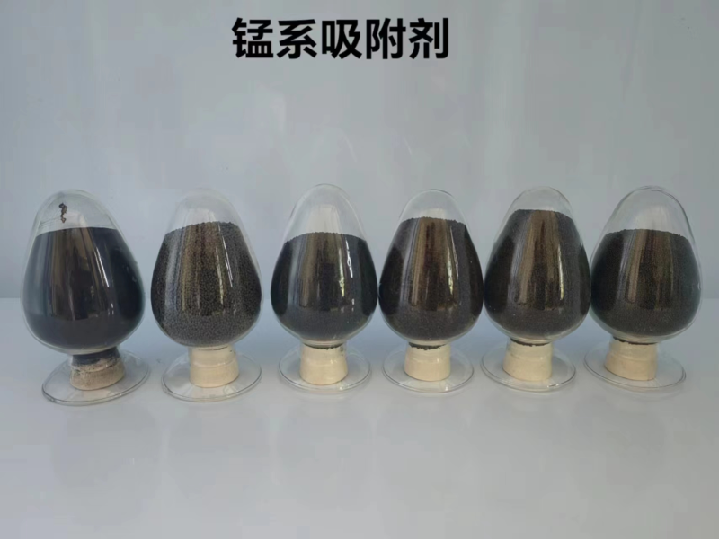

锰系吸附剂是一种以含锰化合物作为结构骨架的锂吸附分离材料，产品外观为黑色球状颗粒，对于不同锂含量的溶液均具有较好的吸附分离效果，是现今适用性最好的一类吸附剂产品。

**3、产品包装：**

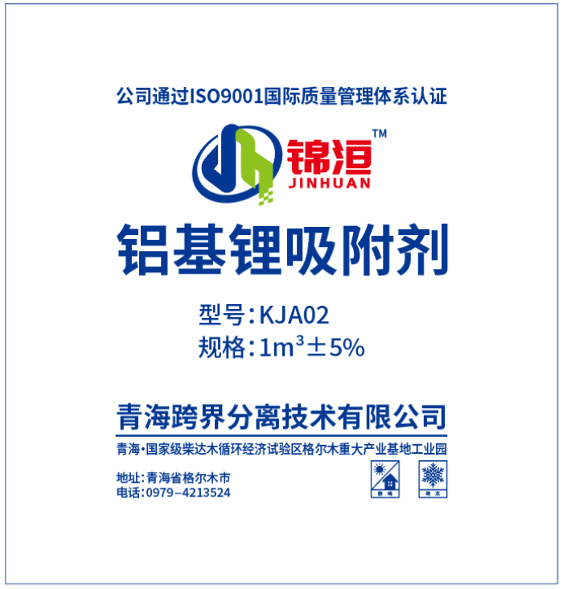

**铝系锂吸附剂优势（第四代）**

1、公司产品外形为球形，产品粒径分布均匀，吸附塔内物料流动性好，解决了偏流问题；

2、采用自主知识产权生产粉末技术，粒径均匀，稳定性好，吸附容量高，离子选择性好；

3、产品性能优越，与同行业相比，产品性能提升20%；

4、产品颗粒具有一定韧性，使用过程粉化率低，不易堵塞吸附装置；

5、产品结构为微孔，比表面积大，吸附效率高；

6、产品颗粒小，降低包埋效应对性能造成的影响；

7、产品吸附选择性好，可高效地实现锂与镁、钠、硼及其他离子的分离；

8、产品吸附容量高，循环稳定性好，产品使用寿命长。

**铝基提吸附剂产品技术参数**

|  |  |  |  |
| --- | --- | --- | --- |
| **序号** | **项目** | **铝基锂吸附剂** | |
| **1** | 型号 | KJA01 | KJA02 |
| **2** | 外观 | 白色球状颗粒 | 白色球状颗粒 |
| **3** | 粒径分布 | 1.0mm-1.5mm | 0.8mm-1.2mm |
| **4** | 物理强度，% | 98.5 | 98.5 |
| **5** | 耐磨率，% | ≥98 | ≥98 |
| **6** | 振实湿密度，g/ml | 0.7-0.9 | 0.8-1.0 |
| **7** | 振实干密度， g/ml | 0.50-0.65 | 0.55-0.70 |
| **8** | 吸附工作容量，g/L | ≥5.0 | ≥6.5 |
| **9** | 解析工作容量，g/L | ≥4.0 | ≥5.0 |
| **10** | 年粉化率，% | ≤5 | ≤5 |

**锰系锂吸附剂特点（第六代）**

1、公司锰系吸附剂采用煅烧工艺，生产粉末晶型稳定；

2、产品颗粒均匀，吸附容量高，锂选择性好；

3、适用于原卤或老卤提锂，吸附效率高，产品合格液杂质含量低；

4、产品单次溶损为0.05%，溶损率低；

5、对于锂浓度小于50mg/L的卤水，锂收率均可达90%以上；

6、与其他同类产品相比，吸附效率是其2~3倍。

**锰基提吸附剂产品技术参数**

|  |  |  |
| --- | --- | --- |
| **序号** | **项目** | **锰基锂吸附剂** |
| **1** | 型号 | KJM01 |
| **2** | 外观 | 黑色球状颗粒 |
| **3** | 粒径分布 | 0.8mm-1.2mm |
| **4** | 物理强度，% | 98.5 |
| **5** | 耐磨率，% | ≥98 |
| **6** | 振实湿密度，g/ml | 0.7-0.9 |
| **7** | 振实干密度， g/ml | 0.5-0.6 |
| **8** | 吸附工作容量，g/L | ≥10 |
| **9** | 解析工作容量，g/L | ≥8.5 |
| **10** | 年粉化率，% | ≤20 |

**03应用案例介绍**

第四代铝系锂吸附剂应用案例

1、青海某原卤提锂项目

解决了高钠低锂原卤中钠锂分离的难题；

产品粉化率低，使用寿命长；

工作吸附容量可达到5 mg/g以上；

卤水中提锂总收率大于95%；

合格液中钠锂比在0.5以下.

2、青海某老卤提锂项目

成功开发出具有自主知识产权性能高效的提锂吸附剂技术；

降低了提锂成本，提高了提锂效率；

工作吸附容量可达到8 mg/g以上；

卤水中提锂总收率大于99%；

合格液中镁锂比在0.5以下。

第六代锰系锂吸附剂应用案例

1、青海某原卤提锂项目

解决了锂浓度小于50 mg/L卤水中锂吸附分离的难题；

解决了低锂卤水需要长周期盐田浓缩富集的难题；

工作吸附容量可达到8 mg/g以上；

卤水中提锂总收率大于95%；

合格液中钠锂比、镁锂比均在0.5以下。

2、西藏某原卤提锂项目

采用独有的卤水预处理技术，解决碱性盐湖的应用难题；

对比太阳池提锂技术，制备的锂产品纯度可达到电池级水平；

工作吸附容量可达到10 mg/g以上；

产品单次溶损率在0.05%以下。

铝系锂吸附剂工程应用案例

1、青海某盐湖老卤年产2000吨碳酸锂项目

解决了高镁锂比老卤中高效提锂的难题；

尾卤锂含量低于20 mg/L，提锂总收率高；

实现年产电池级碳酸锂2000吨以上；

锂产率相比其他产品提升20%；

验证了吸附耦合膜工艺的可行性；

电池级碳酸锂生产成本降至4万元以下。

锰系锂吸附剂工程应用案例

1、青海某盐湖原卤年产200吨碳酸锂项目

解决锰系吸附剂在工程上的应用难题；

提锂总收率可达到95%以上；

设备验收连续稳定运行超168小时以上

碳酸锂生产成本、年产能达到设计要求.。

**04合作联系**

地址：青海省海西州格尔木市昆仑经济开发区南海路28号

邮编：816000

产品经理：刘 亮

联系电话：15009792300

座机：0979-4213524